**авторская программа   
«*Weil Die Sprachen verbinden»*(«Потому что Языки объединяют»),  
работа с одарёнными детьми**

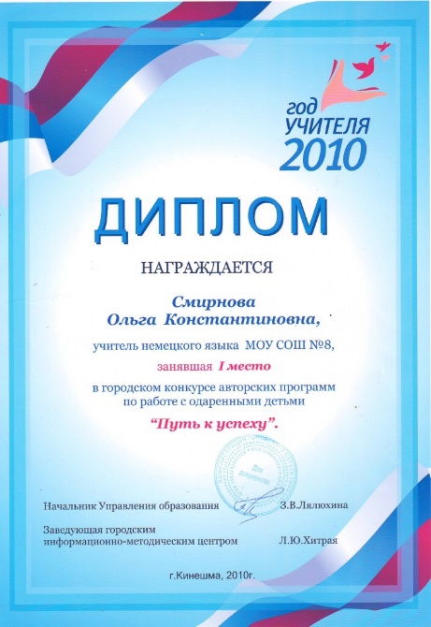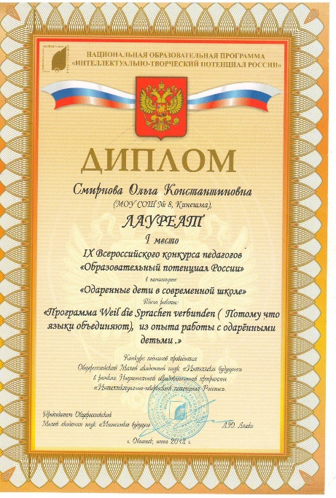

**Цель программы:**

1. Выявление, развитие и поддержка одаренных детей в сфере иностранного языка, обеспечение соответствующих условий для и образования и воспитания.
2. Вовлечение одаренных детей в активную творческую деятельность.

**Принципы данной программы:**

1. Принцип индивидуализации.
2. Принцип непрерывности и преемственности.
3. Принцип дифференцированности.
4. Принцип комфортности.

**Ожидаемые результаты программы:**

1. Поднятие статуса немецкого языка в школе.
2. Развитие талантливых учащихся в стенах школы.
3. Мониторинг «роста» одаренных детей.
4. Наличие высокого уровня познавательной активности и стремления к самовыражению через изучение немецкого языка.
5. Участие одарённых детей во Всероссийских, международных конкурсах и фестивалях.
6. Успешная сдача ЕГЭ и поступление в языковые вузы.

**Направления деятельности:**

* *Познавательное*
* *Образовательное*
* *Исследовательское*
* *Практическое*

**обеспечение программы:**

* Педагогическая поддержка.
* Психологическая поддержка.
* Информационная поддержка.
* Сотрудничество с кафедрой РГФ ИвГУ.

**Стадии поиска, выявления и диагностики одаренных детей:**

* Сбор сигнальной информации об одаренных детях, исходящей от родителей, педагогов, знакомых.
* Сбор информации об очевидных успехах ребенка, его признании общественностью (конкурсы, выставки, соревнования, публикации).
* Диагностика мотивации, потенциальных возможностей детей.
* Формирование банка данных «Одаренные дети».

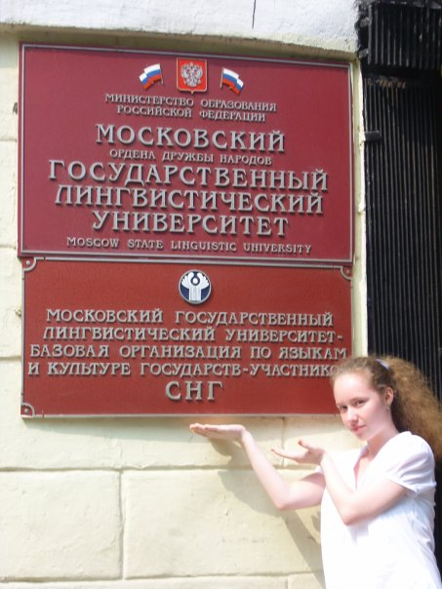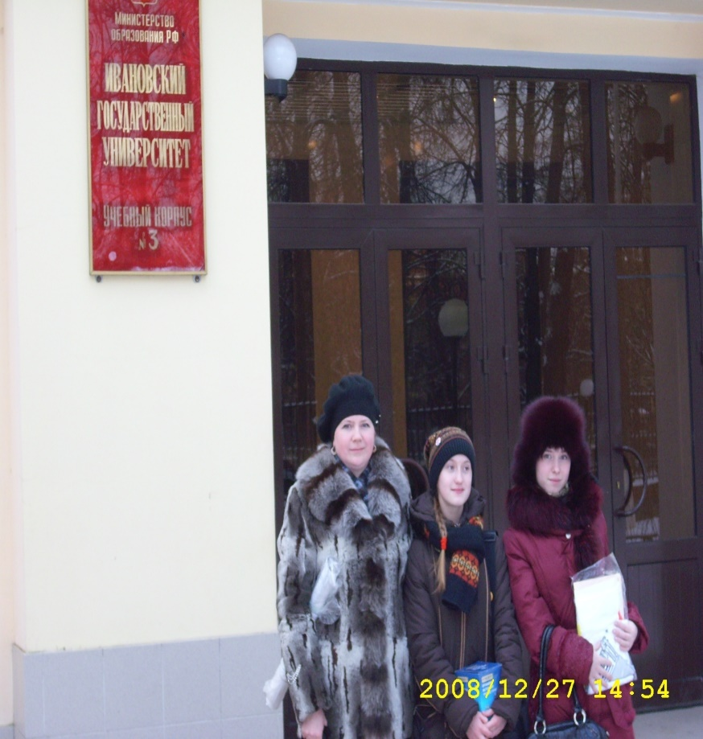

**Виды деятельности:**

* Индивидуальный:
* Исследовательская работа.
* Защита творческих проектов.
* Сольные концерты ( ежегодное участие в мероприятиях Дней российско-немецкой дружбы, при поддержке Ивановского отделения фонда мира).
* Групповой:
* Творческая мастерская (постановка и премьера спектаклей).

* Защита творческих групповых проектов.

* ежегодное участие в международных проектах ( международный конкурс школьных проектов « Встречи с Восточной Германией», г. Мюнстер).
* Межгрупповой
* Смотры, конкурсы, фестивали.
* Творческие мастерские- Показ спектаклей ( фестиваль «Браво», г. Иваново; международный фестиваль «Мир в детских ладонях», Болгария, г. Балчик).
* Участие в научно-практической конференции ( Конференция «Юность науки», секция « Немецкий язык»).

**Исследовательская работа:**

* Ежегодное участие во Всероссийском конкурсе «Друзья немецкого языка», российско-германский проект, при поддержке Министерства внутренних дел ФРГ, АОО «Международный союз немецкой культуры», г. Москва.
* 2015 год- III место в литературной номинации «Перевод отрывка из художественного произведения».

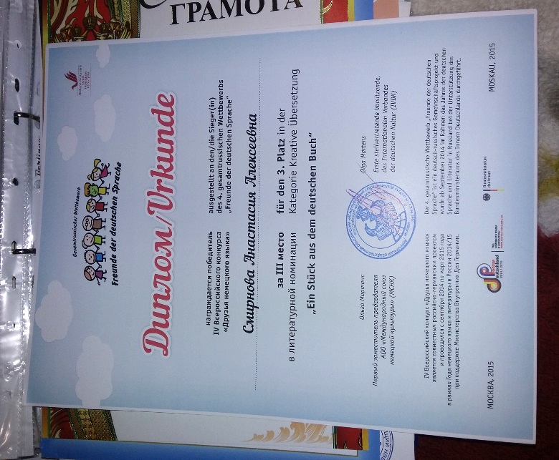

**Индивидуальный вид деятельности:  
Сольные концерты:  
(участие в региональном конкурсе исполнения песен на немецком языке в рамках Дней российско-немецкой дружбы, а также в РЕГИОНАЛЬНОМ конкурсе «Музыкальная капель»)**

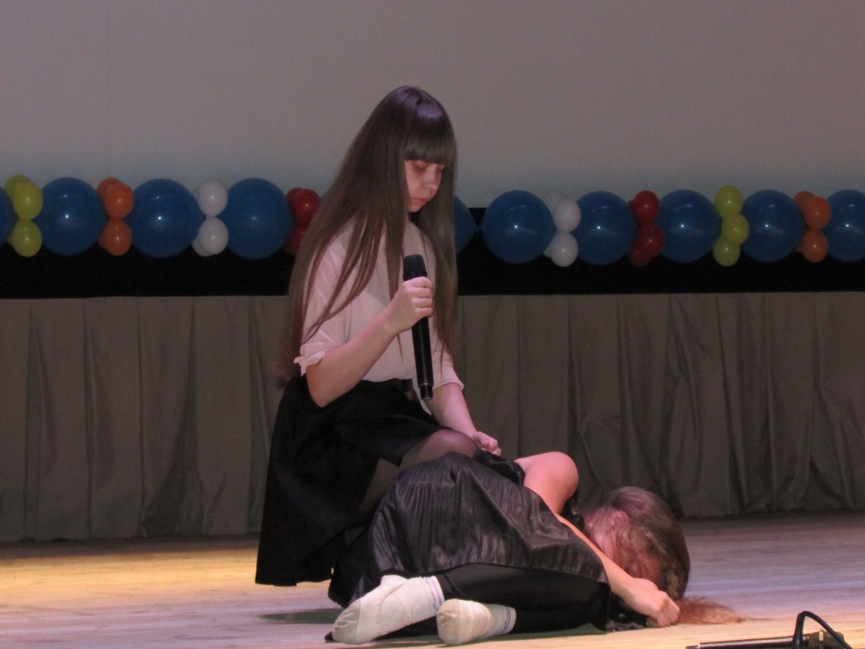

**Защита творческих проектов**

**в региональном фестивале**

**« Федеральные земли Германии», 2016 год**

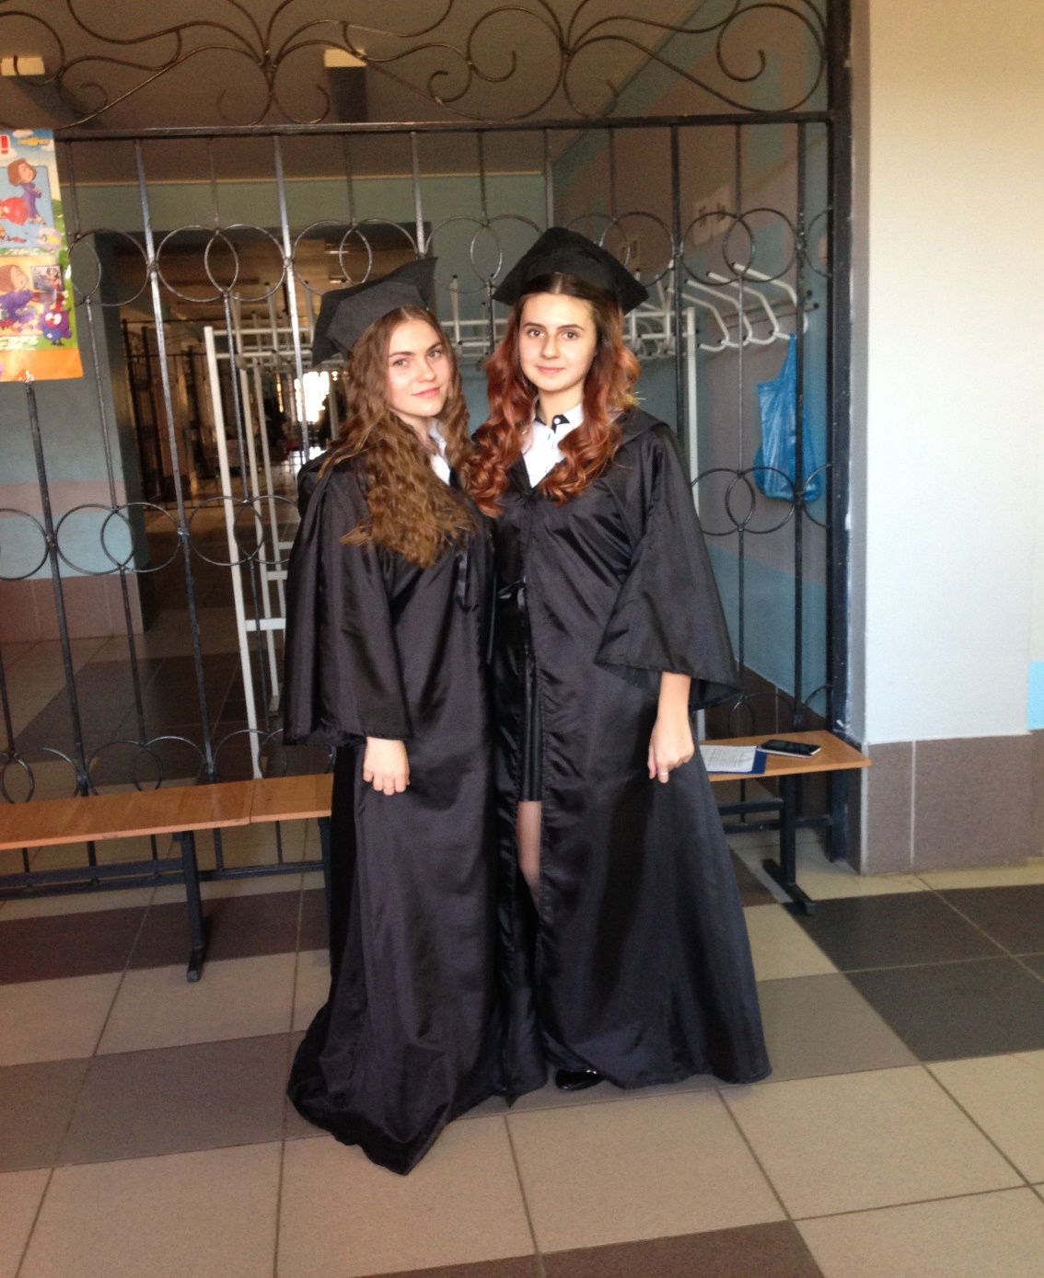

**Творческая мастерская:**

* Ежегодное участие в областном фестивале театральных миниатюр на иностранном языке «Браво»;
* Победы в номинациях »Лингва»,
* «Гран-При»

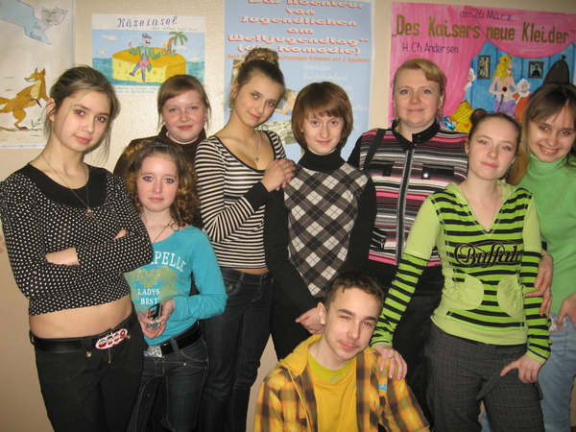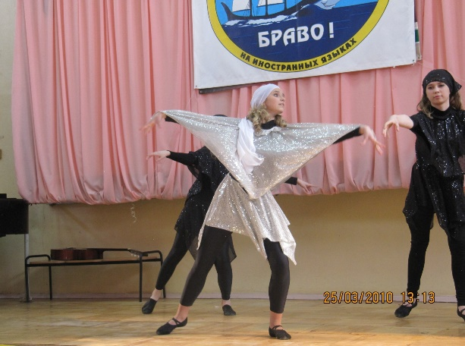

**Участие в Международном детском фестивале »Мир в детских ладонях» в Болгарии, г. Балчик, июль, 2011 год; II место**

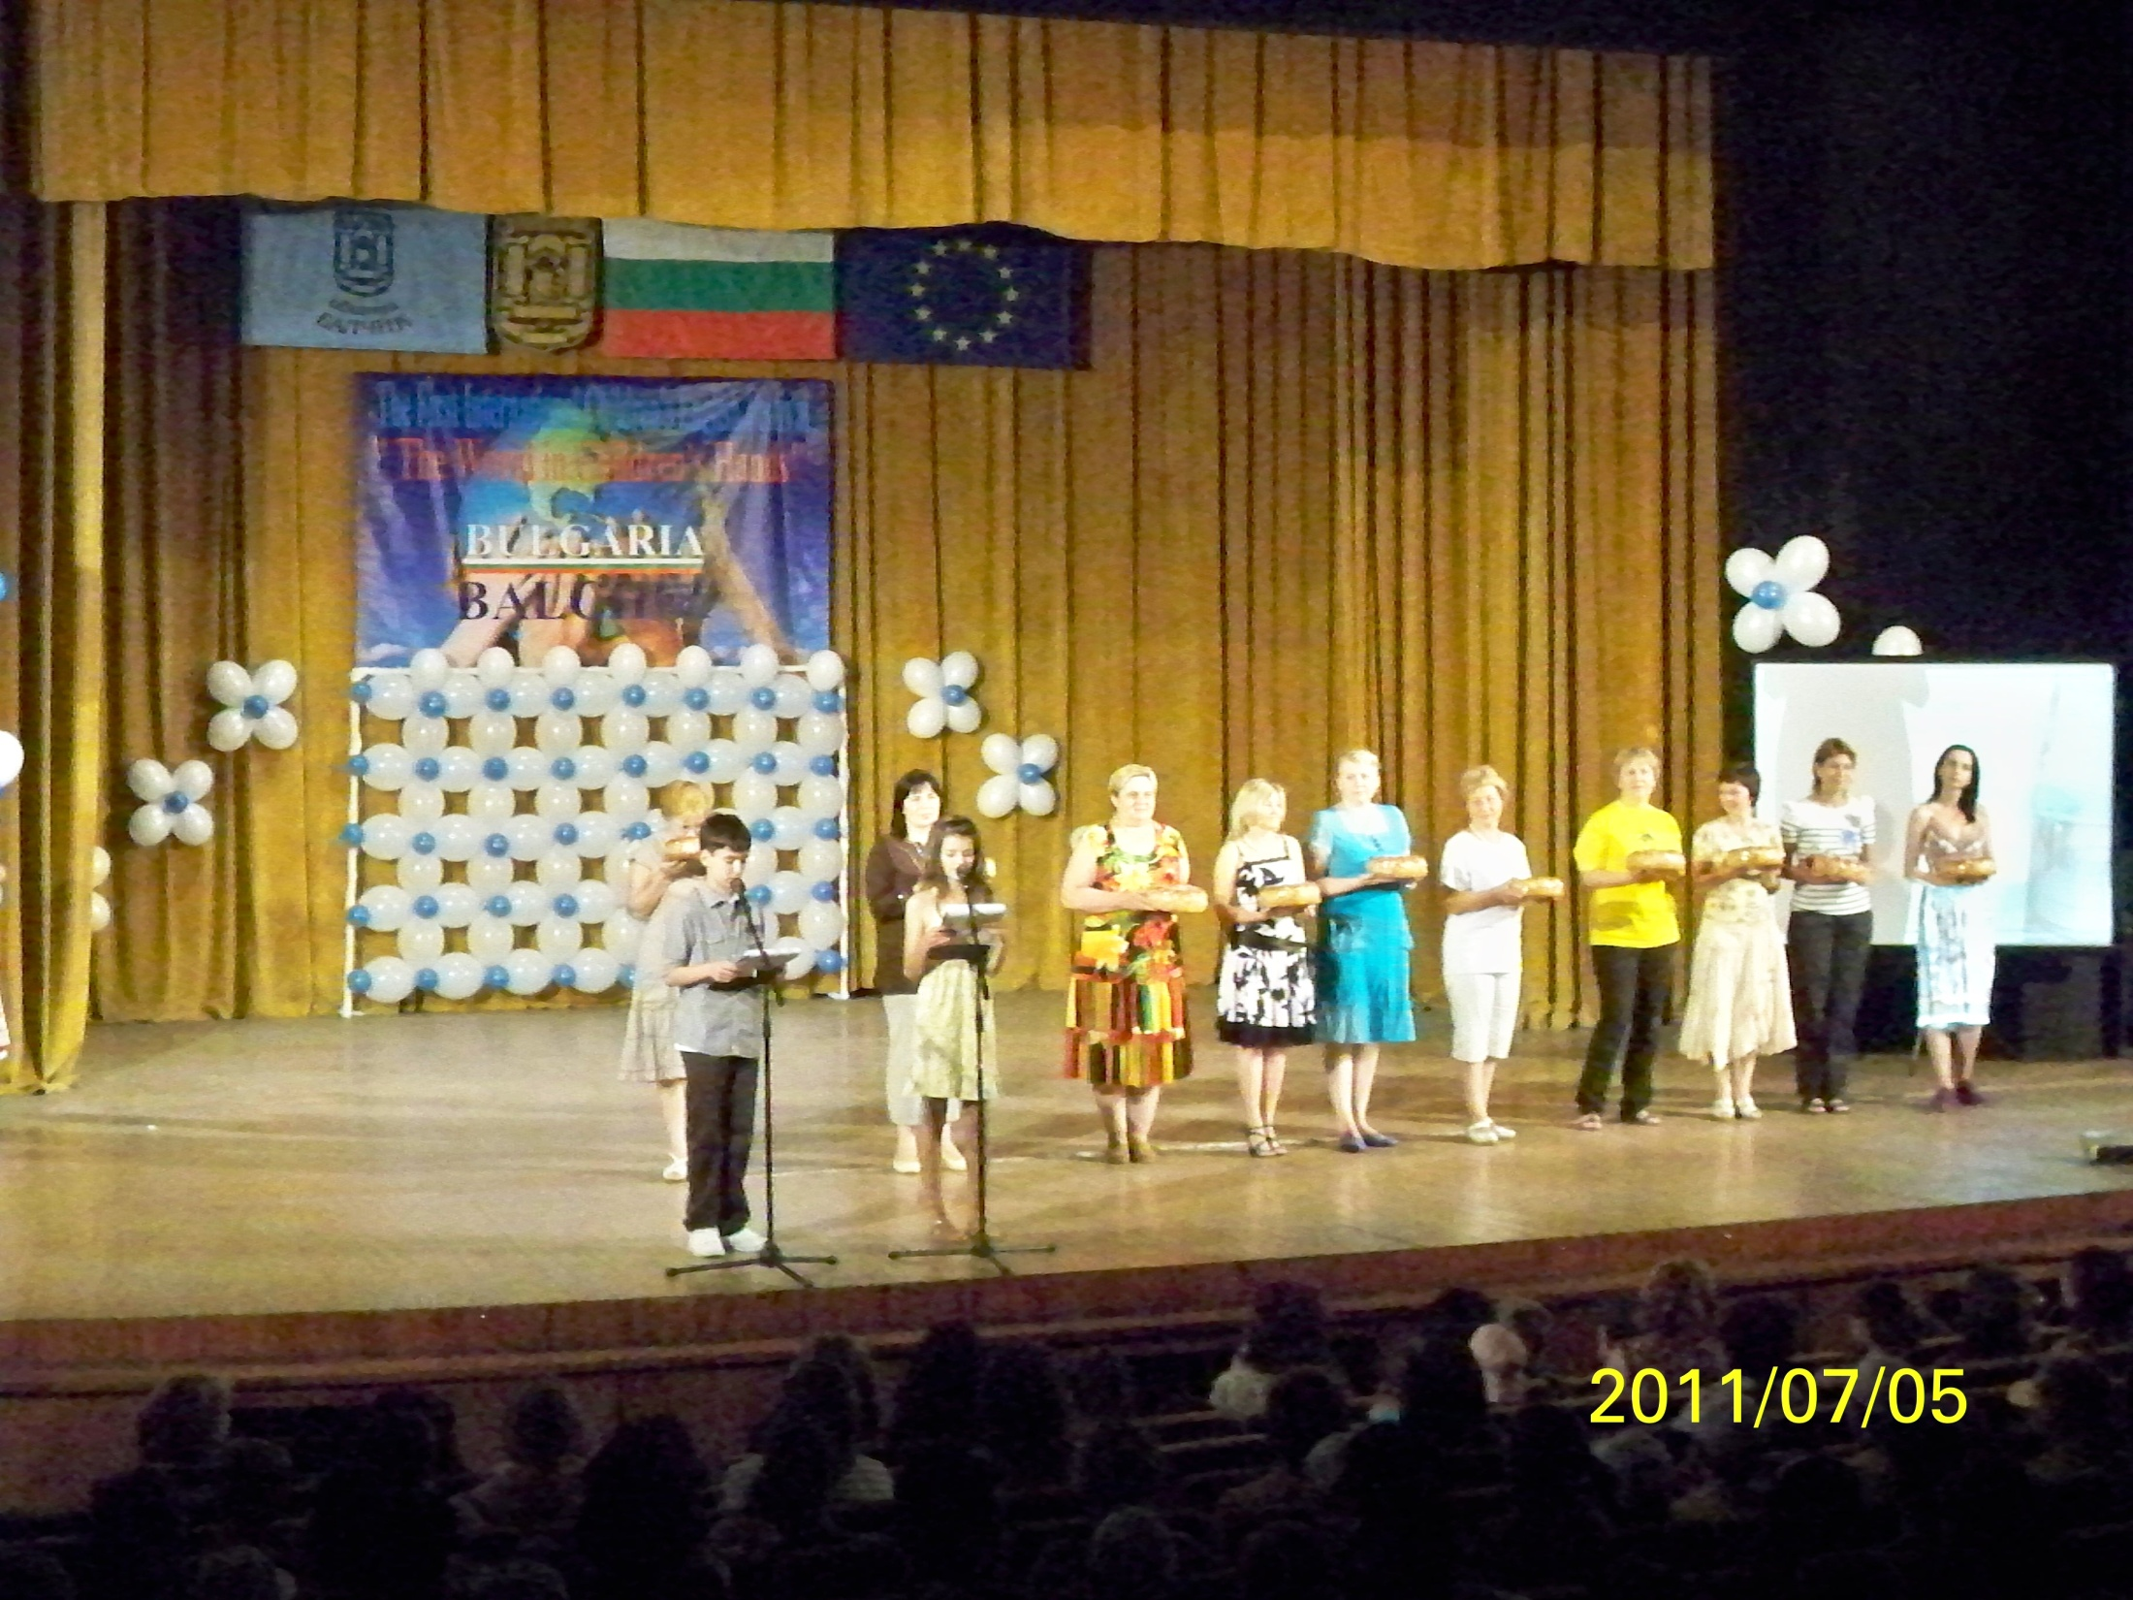

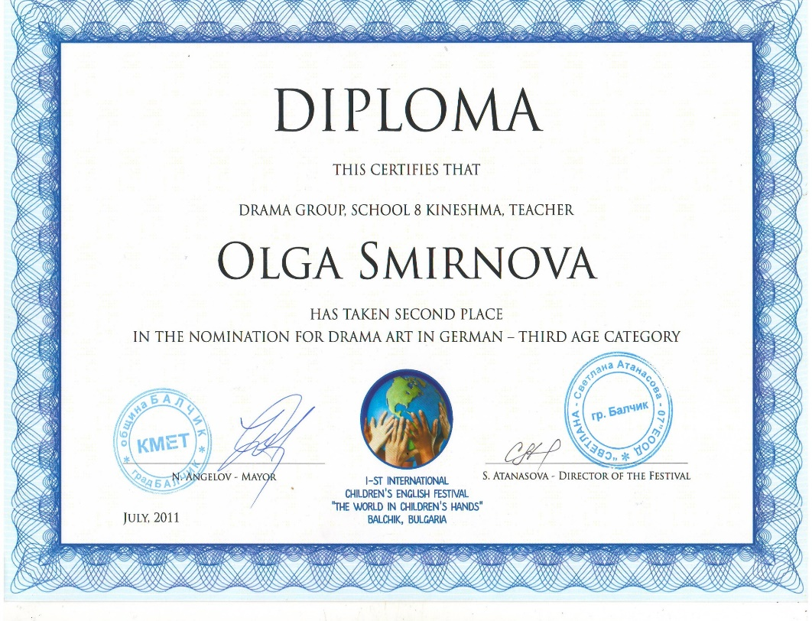

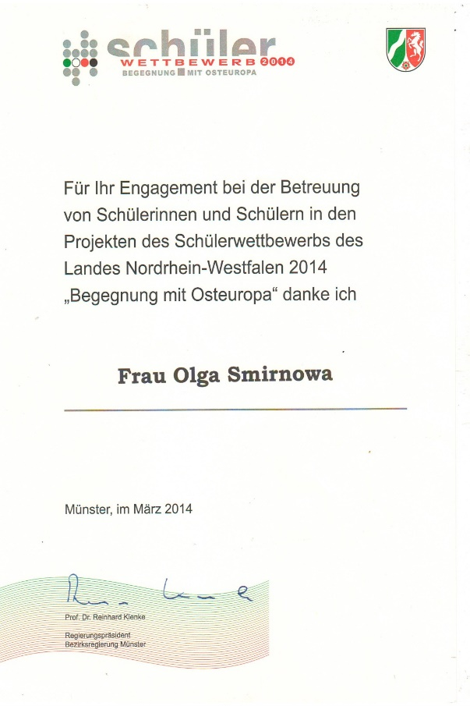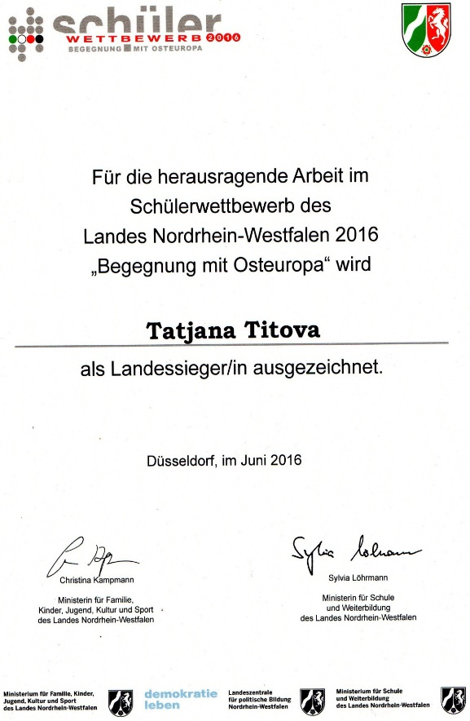

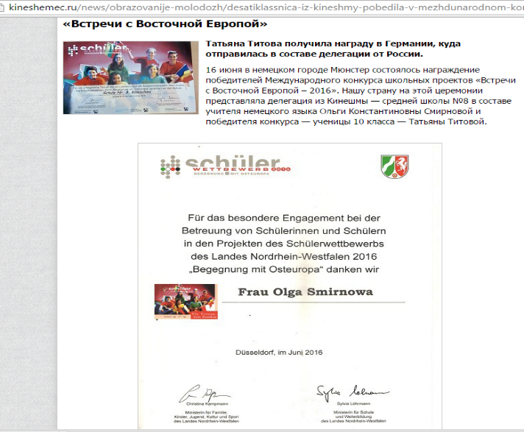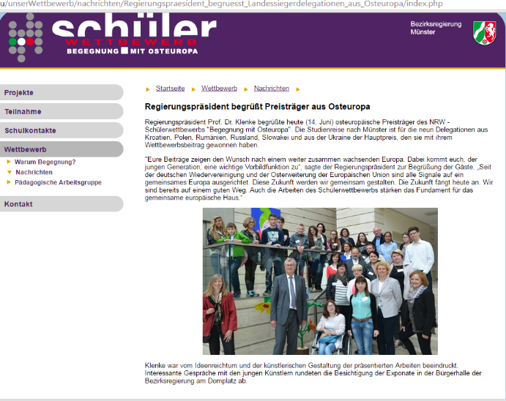

**Награждение победителей международного конкурса проектов в г. Бохум, Германия:**

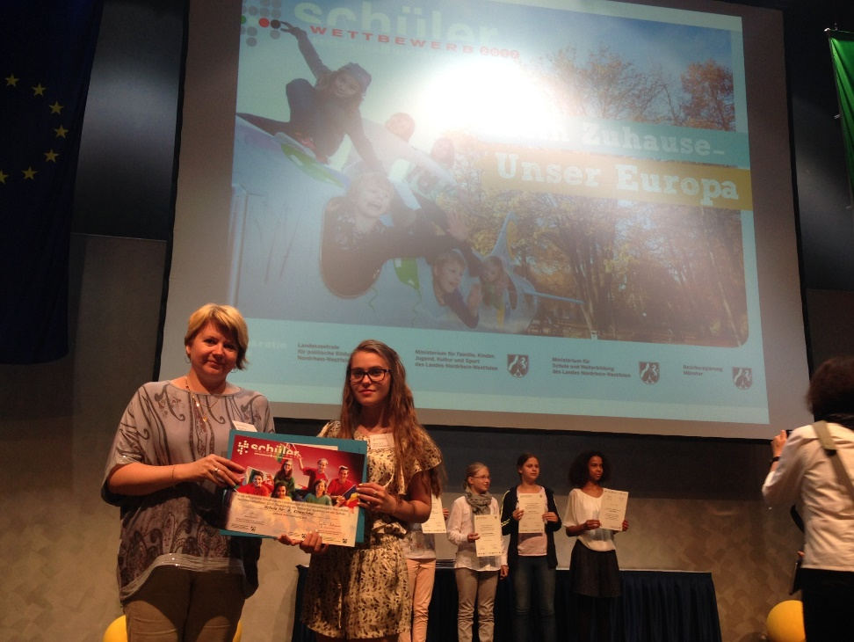

**Смотры, конкурсы, фестивали:**

**Участие в ежегодных «Днях Российско-немецкой дружбы»(при поддержке Ивановского отделения Российского фонда мира).**

**Участие детей в Международном языковом чемпионате   
«Учимся немецкому играя»  
(на базе факультета РГФ, ИвГУ)**

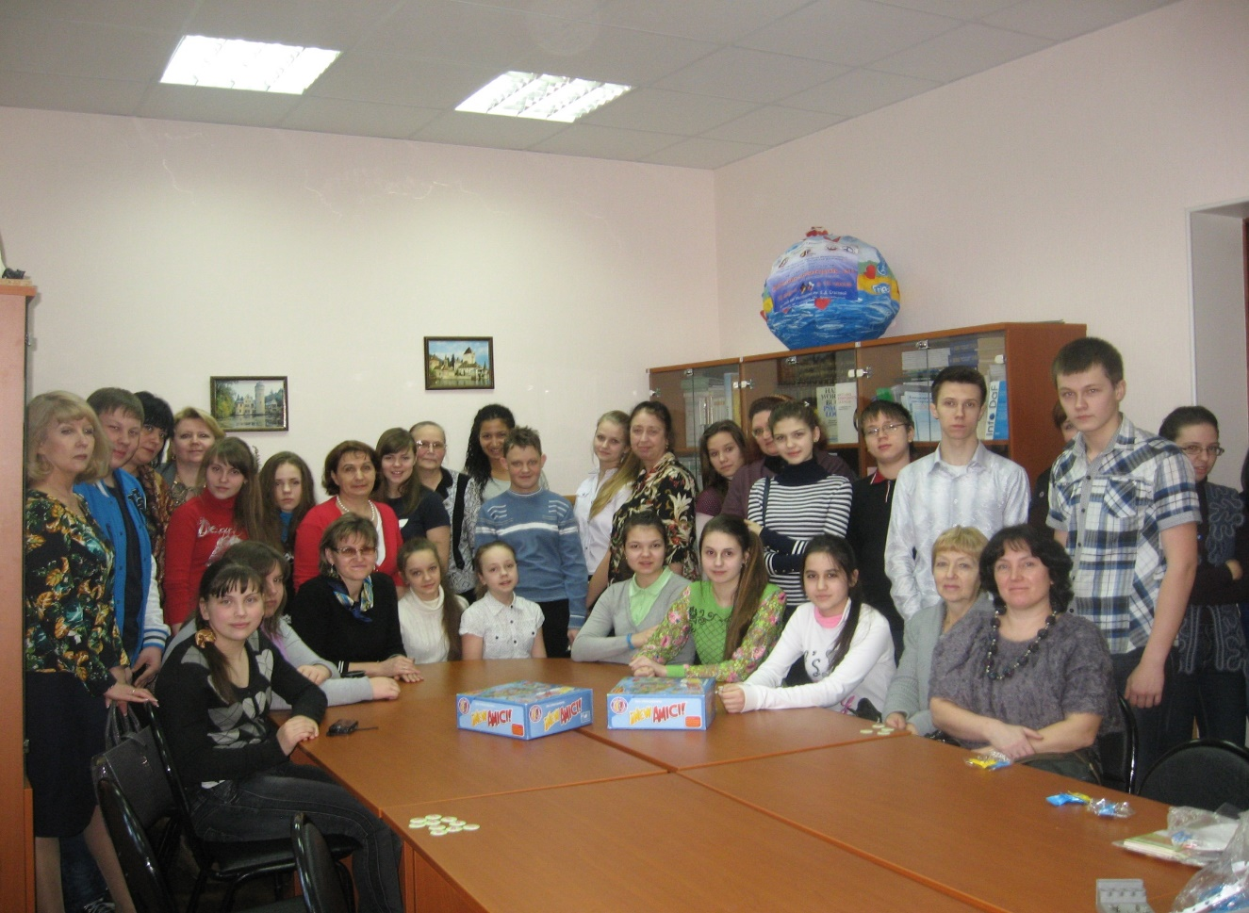

**Научно-практическая деятельность:  
-Ежегодное участие в школьных и городских конференциях  
»Юность науки»:**

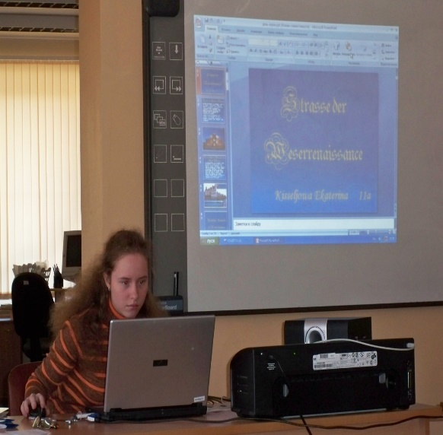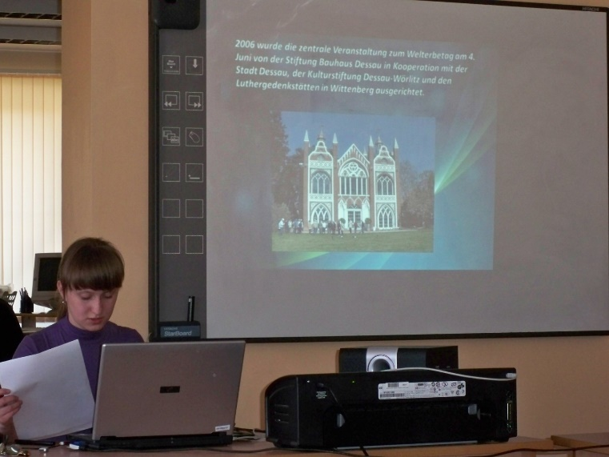

**Участие одаренных детей в международных молодежных проектах  
»Вместе преодолеваем границы!»(Германия):**

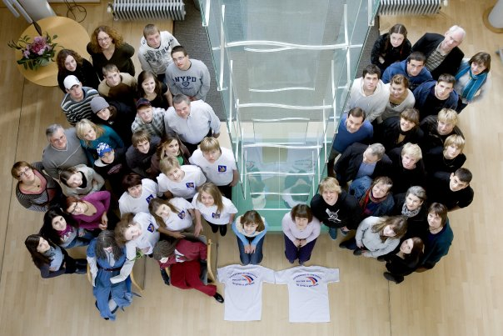

**Общественное признание одарённых детей в области иностранных языков:   
  
- вручение муниципальной премии «Надежда Земли Кинешемской»**

***2009 год-Киселёва Екатерина***

**- *2011 год- Сосновская Мария***

***- 2013 год- Фролова Яна***

***- 2017ГОД- Смирнова Анастасия, Титова Татьяна, Гладышев Артем***

**Дальнейшие перспективы…..**

**в целях повышения дальнейшей мотивации к изучению немецкого языка в нашей школе планируем развитие контактов по обмену с учащимися из Германии.**